
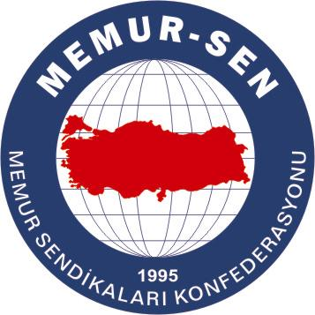
EĞİTİMCİLER BİRLİĞİ SENDİKASI

MEMUR-SEN KONFEDERASYONU
EĞİTİM-BİR-SEN GENEL MERKEZİ
BASIN AÇIKLAMASI

07/07/2009

Çin Öldürüyor, Dünya Seyrediyor
Doğu Türkistan’da Uygur Türkleri ile Çinliler arasında meydana gelen tartışma sonrası, 140 soydaşımızın hayatını kaybetmesinin, 900’e yakınının da yaralanmasının acı ve hüznünü yaşıyoruz.
İnsan hakları savunucuları, ırkçı yaklaşımları protesto eden dernek ve kurumların, Çin’de Müslüman Türk vatandaşlarının hayatlarını kaybetmesi karşısındaki vurdumduymazlığı da acımızı artırmaktadır.

İsrail’den sonra devlet terörü uygulayan ülke konumunda olan Çin Halk Cumhuriyeti’ne karşı başta Birleşmiş Milletler olmak üzere tüm uluslararası kurum ve kuruluşları göreve çağırıyoruz. Bu insanlık ayıbı ve dramının bir an önce sona erdirilmesi için, gerekli girişimler hemen başlatılmalıdır.

Kısa bir süre önce bu ülkeye resmi ziyarette bulunan Cumhurbaşkanımız Sayın Abdullah Gül ve devletimizin diğer yetkililerinin de diplomatik teamüller ve uluslararası hukuk açısından gerekli girişimlerde bulunacağına inancımız tamdır.

21. yüzyıl dünyasında, ırkçı bir yaklaşımla soykırım yolunda ilerleyen Çin hükümetini protesto ederken, Çin vahşet ve zulmüyle hayatını kaybeden soydaşlarımıza ve dindaşlarımıza da Allah’tan rahmet diliyoruz.

